Út a felsőoktatásba: félszázan végeztek a Széchenyi István Egyetem jogi felvételi előkészítő képzésén
A győri Széchenyi István Egyetem Deák Ferenc Állam- és Jogtudományi Kara az idei tanévben már másodízben hirdette meg Jogtudatosan című előadás-sorozatát középiskolások számára. Az április 11-én zárult program révén a résztvevők olyan témákban mélyülhettek el, mint a digitális gyermekvédelem, a gyermekjogok, az adatvédelem, a kábítószerjog, a zaklatás, a fogyasztóvédelem, a munkajog és a vállalkozási ismeretek.
A Széchenyi István Egyetem „Út a felsőoktatásba” programja keretében a Deák Ferenc Állam- és Jogtudományi Kar – együttműködésben igazságszolgáltatási és igazgatási intézményekkel, civil és gazdasági szereplőkkel – immár második alkalommal szervezett felvételi előkészítő programsorozatot középiskolások számára a 2024–2025-ös tanévben. A Jogtudatosan a középiskolások alapvető jogi ismereteinek fejlesztését tűzte ki célul, mindennapi életükben hasznosítható és érdeklődésükre számot tartó témakörökben. A kurzus által a diákok közelebbről is megismerhették az egyetemet, sőt felvételi eredményükhöz intézményi pontokat is szerezhettek.
A projektben a kar és kiemelt partnerei – köztük a Győri Ítélőtábla, a Győr-Moson-Sopron Vármegyei Rendőr-főkapitányság, Főügyészség, Kormányhivatal és Ügyvédi Kamara, a Nemzeti Média- és Hírközlési Hatóság, valamint a UNICEF – a gyakorlatból hozott példákkal tették élményszerűvé és hitelessé a tanulási folyamatot. A nyolc alkalomból álló sorozat utolsó, április 11-i állomásán 55 diák tette le a záróvizsgát az intézmény Győri Innovációs Parkjában. A részt vevő fiatalok összesen húsz győri, kőszegi, soproni, szombathelyi, tatabányai, veszprémi, zalaegerszegi, celldömölki, komáromi és pápai középiskolából érkeztek.
Dr. Lukács Eszter, a Széchenyi István Egyetem nemzetközi és stratégiai kapcsolatokért felelős elnökhelyettese a záróeseményen elmondta, az intézmény hazánk egyik meghatározó tudásközpontjaként magas színvonalú, vonzó képzéseket kínál az ország minden területéről érkező fiatalok számára, amelynek térségen túlmutató népszerűségét bizonyítja ez a program is. Kiemelte, a győri egyetem szerepel a QS és a Times Higher Education világranglistáján, amelyeken a világ mintegy 28 ezer felsőoktatási intézménye közül mindössze kétezret jegyeznek. Az elnökhelyettes bemutatta a fiataloknak azt a képzési, kutatási sokszínűséget, pezsgő egyetemi életet, amely az itt tanulókra vár.
„Sokukat bizonyára a program teljesítésével megszerezhető felvételi pontok is motiváltak jelentkezésükkor, de az elmúlt hónapokban rengeteget tanultak, fejlődtek és tettek a jövőjükért. Időt és energiát szántak erre a képzésre, ezáltal egy lépéssel közelebb kerültek a tudatos felnőtté váláshoz. Büszkék lehetnek önmagukra, hiszen sikeresen elvégeztek egy olyan előkészítő kurzust, amelynek tavalyi évfolyamáról 53-an már a Széchenyi István Egyetem hallgatói. Bízom abban, hogy a »Jogtudatosan« élményei alapján a ma oklevelet szerzők közül is sokakat viszontláthatunk intézményünk falai között” – zárta dr. Lukács Eszter.
Dr. Gyurita Rita, a Győr-Moson-Sopron Vármegyei Kormányhivatal főigazgatója, a Deák Ferenc Állam- és Jogtudományi Kar Közigazgatási és Pénzügyi Jogi Tanszékének egyetemi adjunktusa köszöntőjében kiemelte: a program nagyon jó lehetőség az állami szervek számára, hogy betekintést nyújtsanak munkájukba az érdeklődő fiataloknak. „A jogi ismeretek bővítése mellett talán sikerült arra is rávilágítanunk, hogy Győr nemcsak egyetemi város, hanem igazi regionális igazságszolgáltatási és igazgatási központ is” – jelentette ki. Hozzátette: érdemes a Széchenyi István Egyetemet és annak jogi karát választani, mert a kiváló képzési lehetőségek mellett a jogászként végzettek elhelyezkedése kifejezetten kedvező a térségben.
A Jogtudatosan kiemelt partnere, a Győr-Moson-Sopron Vármegyei Rendőr-főkapitányság képviseletében Szabó Csaba rendőr őrnagy, a Bűnmegelőzési Osztály vezetője elmondta, hatalmas öröm számukra, hogy tevékeny szerepet vállalhattak ebben a hiánypótló kezdeményezésben. „A rendőrség kiemelten fontosnak tartja, hogy a diákok már ebben a korban előre lássák lehetőségeiket a munkaerőpiacon. Mi természetesen minden jól képzett szakembert szívesen várunk” – húzta alá. Beszédében rámutatott: a kurzust elvégzők az első nagy lépést már megtették a sikeres egyetemi tanulmányok és karrier felé. Végezetül hangsúlyozta: „Alapvégzettségemet magam is a győri campuson szereztem, így személyes tapasztalatomból mondhatom, hogy jó széchenyisnek lenni.”
Prof. dr. Smuk Péter, a Deák Ferenc Állam- és Jogtudományi Kar dékánja úgy fogalmazott, a Jogtudatosan kezdeményezésnek minden résztvevője nyertes, ahogy a kar, úgy a szakmai partnerek és a középiskolások is. A diákokhoz szólva elárulta: a program által megszerzett felvételi pluszpontokra szükségük lesz a kar képzéseire való bejutáshoz. „Az egyetemünk iránt érdeklődők száma jelentősen nőtt az idei évben, az első helyes jelentkezéseket nézve tizenhat százalékos növekedést tapasztaltunk, a jogi karra vetítve ez tizenkét százalék. Nagy lesz tehát a verseny, ahol számítanak majd a többletpontok” – részletezte. Zárásként köszönetet mondott az egyetem támogatásának, a program létrejöttét segítő szakembereknek, a kar munkatársainak, valamint a középiskolások tanárainak és szüleinek.
A tatabányai Jurida Zsófia felsőoktatási felvételi jelentkezése során a Széchenyi-egyetem jogászképzését jelölte meg elsőként. „A Jogtudatosan kiváló lehetőség volt arra, hogy betekintést nyerjek a győri egyetemi életbe. Nagyon tetszett a kurzus, különösen a munkajog része, ráadásul a program során barátokat is szereztem” – összegezte élményeit. A Bárdos László Gimnázium végzőse elárulta: nagyon várja, hogy szeptembertől ő is a Deák-kar hallgatója lehessen.
Fejes Márk, a pápai Jókai Mór Közgazdasági Technikum tanulója ugyancsak továbbtanulási tervei miatt végezte el az előkészítő kurzust. „A jövőben magam is a győri jogászképzésre szeretnék járni, remélem ez meg is valósulhat. A nyolc alkalom nagyon sok új tudásanyagot nyújtott, az alapvető ismereteken belül olyan dolgokat tanulhattunk, amik biztosan hasznunkra válnak” – mondta el véleményét. Hozzáfűzte, számára nagyon izgalmas, hogy a jog ennyire szerteágazó tudományterület, elsődleges célja pedig, hogy később ügyvédként támogassa az igazságszolgáltatást.
Sajtókapcsolat:
- Hancz Gábor, igazgató
- Kommunikációért és Sajtókapcsolatokért Felelős Igazgatóság
- +36 96 503 400/3788
- hancz.gabor@sze.hu
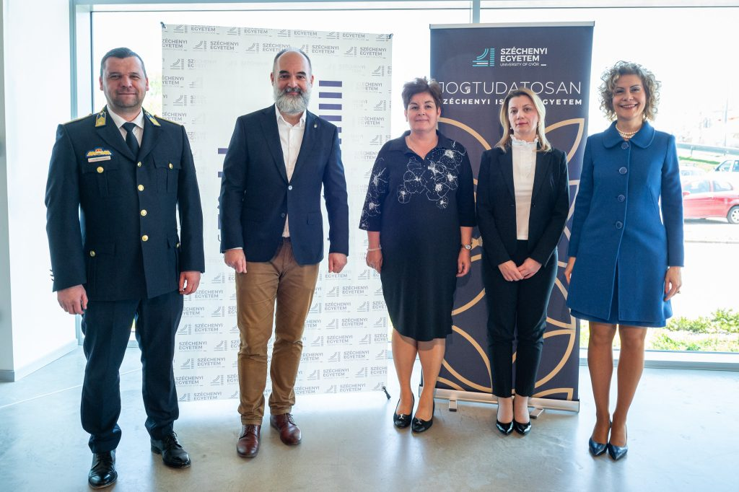 | © Fotó: Dudás Máté/Széchenyi István Egyetem
Eredeti tartalom: Széchenyi István Egyetem
Továbbította: Helló Sajtó! Üzleti Sajtószolgálat
Ez a sajtóközlemény a következő linken érhető el:

